

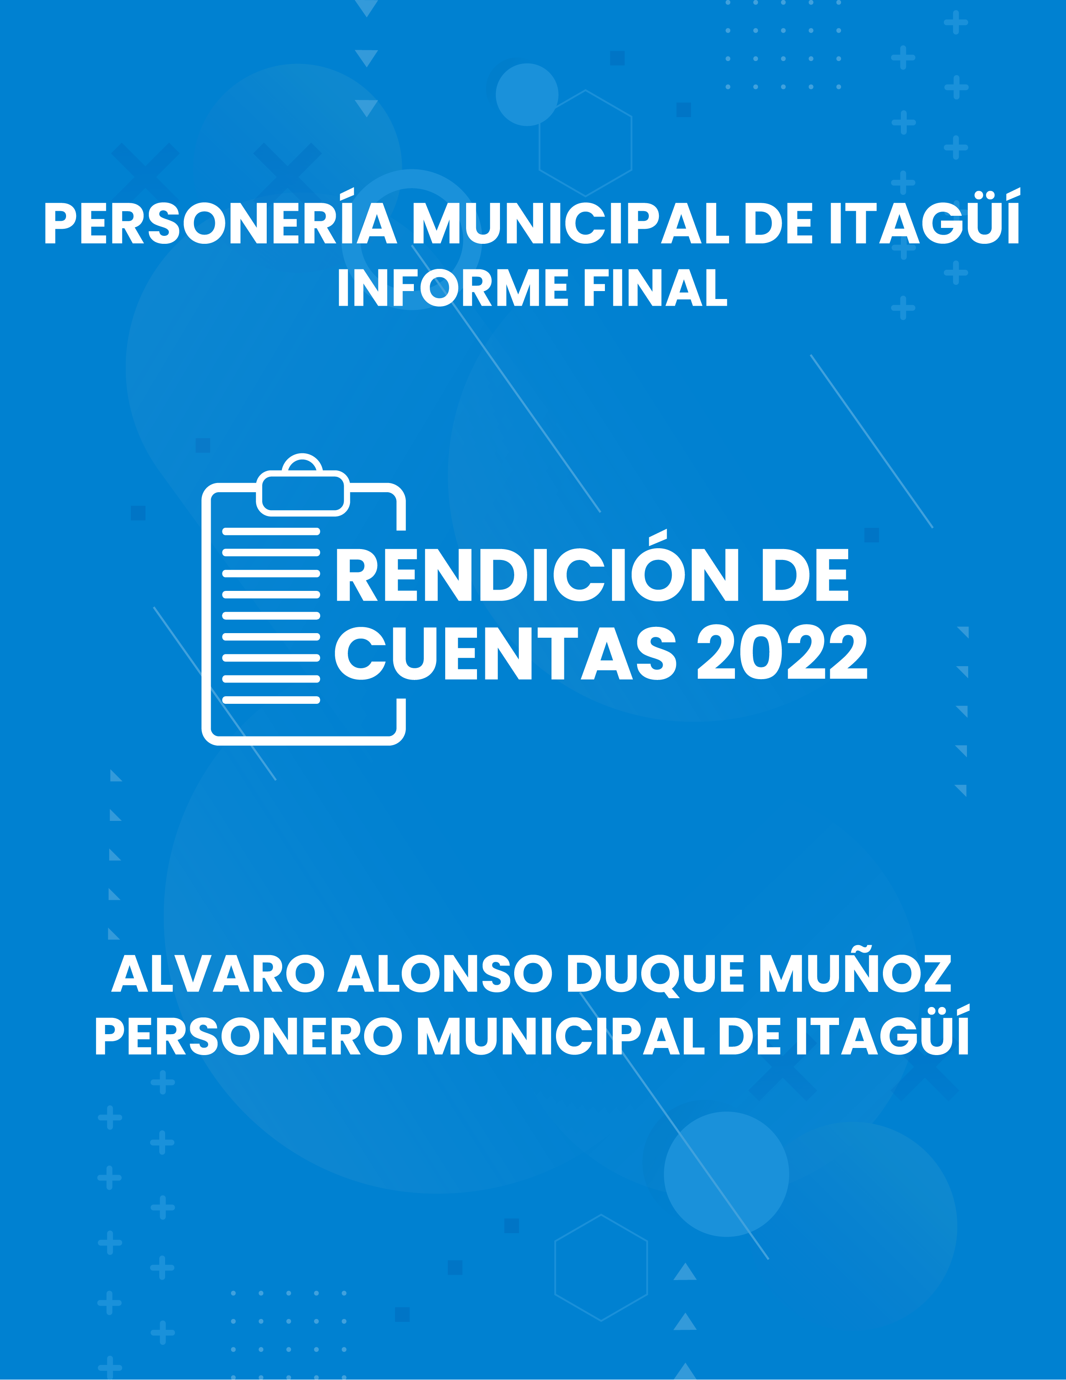

EQUIPO DIRECTIVO

ALVARO ALONSO DUQUE MUÑOZ
Personero Municipal

ALEXANDER RICO OCAMPO
Secretario General

JOHN FREDY HERNANDEZ VALLEJO
Personero Delegado para los Derechos Colectivos y del Ambiente

JORGE IVAN ISAZA BUSTAMANTE
Personero Delegado para la Vigilancia Administrativa

LUZ MARINA RODRIGUEZ CASTAÑEDA
Personera Delegada Penal y de Familia

ANDREA TANGARIFE CANO
Personera Delegada para los Derechos Humanos

CARLOS FREDY CARMONA RAMIREZ
Jefe de Oficina de Control Interno

CONTENIDO
INTRODUCCIÓN | 5
ACTIVIDADES PLANEADAS PARA LA RENDICIÓN DE CUENTAS 2022 | 6
DESARROLLO DEL CRONOGRAMA | 8
ACTIVIDADES REALIZADAS DURANTE EL EJERCICIO DE LA RENDICIÓN DE CUENTAS 2022 | 17

INTRODUCCIÓN

A través de la estrategia de Rendición de Cuentas, el Personero Municipal de Itagüí, expone ante la comunidad el avance de su gestión y el quehacer institucional.

Es por esto, que se construye este documento que contiene el informe compilado de la Rendición de Cuentas del periodo comprendido entre el primero (1) de noviembre de 2021 y el treinta (30) de octubre de la presente anualidad.

La Rendición de Cuentas 2022, está enfocada en la ejecución de las actividades más relevantes de los procesos misionales para el periodo relacionado, en la cual se reporta la información remitida por cada uno de los líderes de los procesos y teniendo en cuenta los planes de acción de la actual vigencia.

Actividades planeadas para la Rendición de Cuentas 2022:
La rendición de cuentas es el derecho de la comunidad a conocer la gestión realizada por la Personería de Itagüí y a retroalimentar a la Entidad, con evaluaciones y propuestas de mejora, a los resultados obtenidos.

En el ejercicio de rendición de cuentas 2022 se realizaron las actividades contenidas en el plan anticorrupción y de atención al ciudadano en su componente rendición de cuentas, así:

De igual manera, se dio cumplimiento a las actividades estipuladas en el cronograma establecido para la rendición de cuentas 2022, así:

Desarrollo del Cronograma:

- Revisar los procedimientos PPI-06 Participación Ciudadana, PPI-07 Rendición de Cuentas, Plan de Participación Ciudadana y establecer fecha de inicio para la Rendición de Cuentas:

Se realiza reunión en la cual se revisaron los procedimientos y se estableció que no se requiere realizar actualizaciones pertinentes.

- Crear link en la página web con encuesta de los temas que la ciudadanía quieren que se traten en la Rendición de Cuentas:

Se crea el respectivo link en la página web de la Entidad.

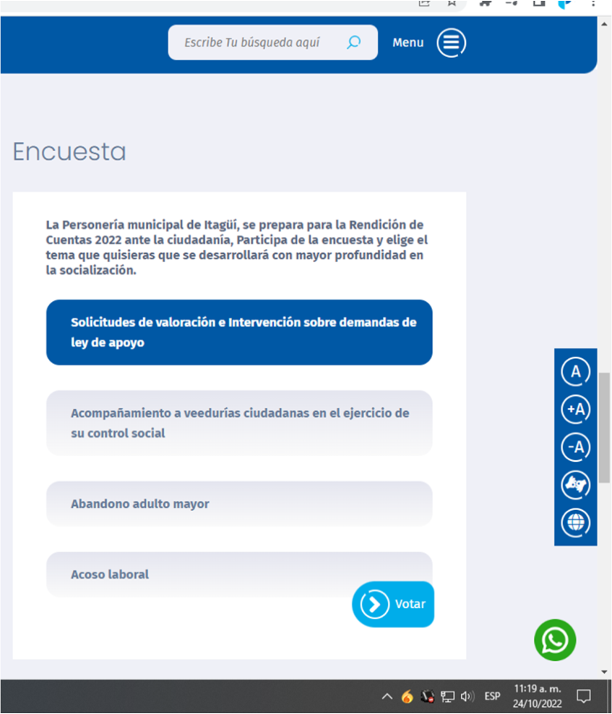
Encuesta publicada desde el lunes 24 de octubre hasta el martes 8 de noviembre de 2022

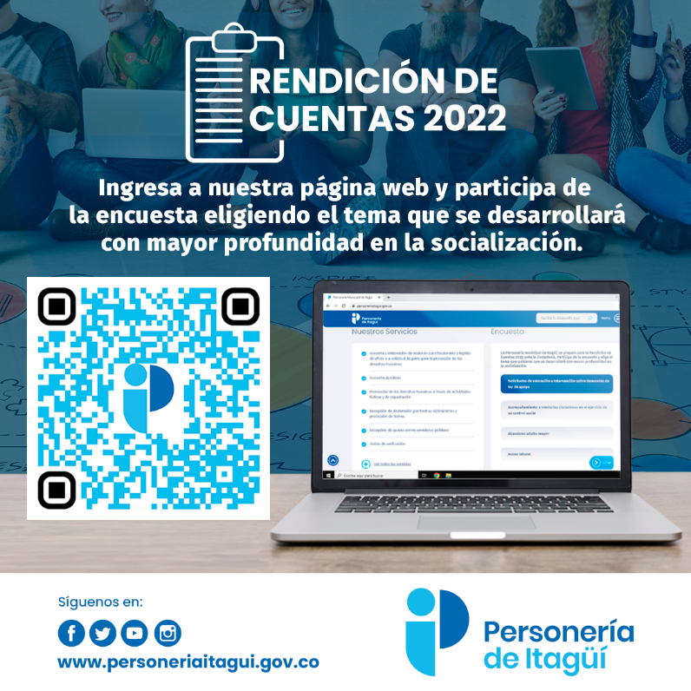
E-card publicada en las redes sociales y carteleras.

- Sensibilizar a los servidores públicos y personal de apoyo sobre el tema de la Rendición de Cuentas 2022:

Se realiza reunión, en la cual se le informa a los servidores públicos y personal de apoyo sobre cómo se llevará a cabo la ejecución de la rendición de cuentas de la vigencia actual; de igual manera, los invita a que participen en la encuesta sobre el tema que requieren sea de más profundidad a tratar durante la rendición.
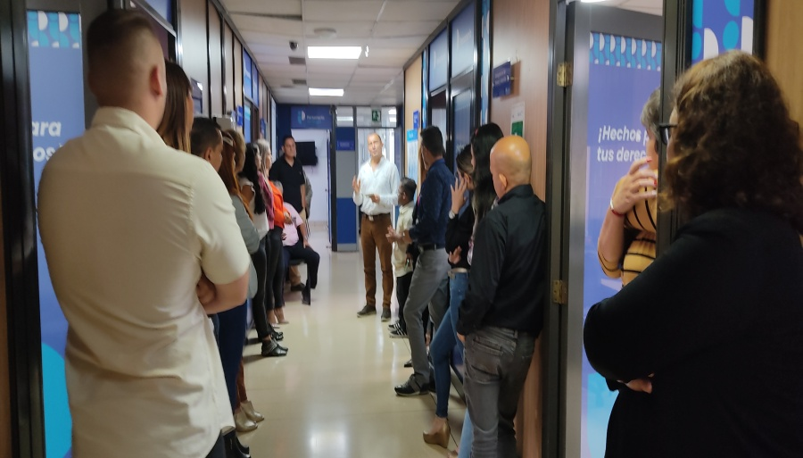

Nota: fotografía de la socialización sobre la Rendición de Cuentas 2022, tomada el 24 de octubre de 2022 en el pasillo de la Personería Municipal de Itagüí

- Lanzar convocatoria por canales de la Entidad:

Por medio de las redes sociales (Facebook, Instagram, Twitter, YouTube) carteleras y WhatsApp, se invita a la comunidad para que participe en la encuesta del tema a tratar con mayor profundidad en la rendición de cuentas.

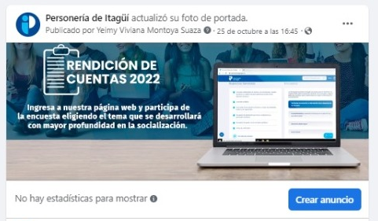
Banner ubicado en la página web y Facebook

E-card publicada en redes sociales y carteleras

Publicidad ubicada en los ascensores

- Evaluar los resultados de las encuestas del tema más relevante a tratar:

El tema que obtuvo mayor número de votos fue: Solicitudes de valoración e intervención sobre demandas de ley de apoyo, alcanzando un 51% de la votación.

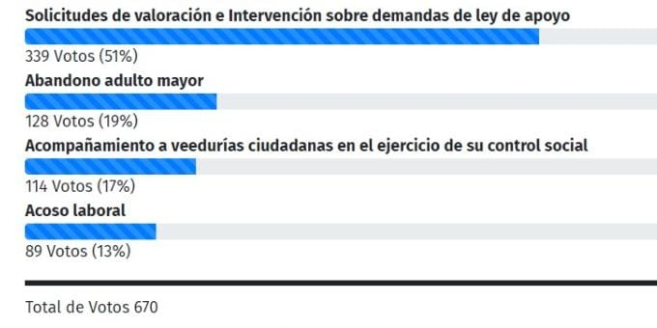

Link: https://personeriaitagui.gov.co/sitio/encuestas/22

- Entregar por cada delegatura la información requerida para la Rendición de Cuentas:

Dentro de la fecha establecida en el cronograma, cada uno de los delegados entrega la información requerida.

- Consolidar la información entregada por cada uno de los delegados:

Para la Rendición de Cuentas 2022, se recolectó la información por cada delegatura y se consolida el pre-informe.

- Publicar el pre-informe en la página web de la Personería de Itagüí:

Dando cumplimiento a lo estipulado en la ley y en el cronograma de actividades para la Rendición de Cuentas, se publica en la página web institucionalel pre-informe.

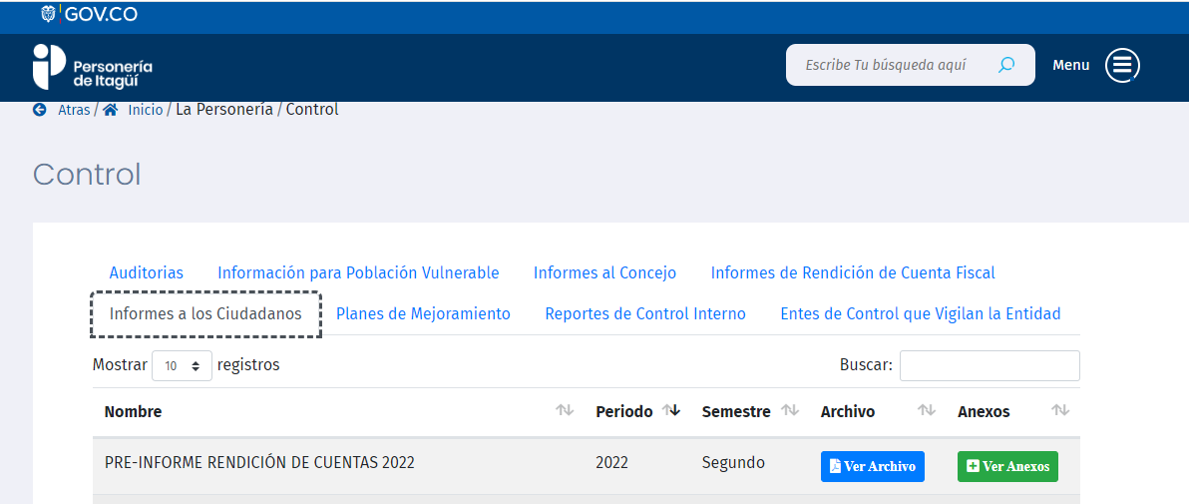
Link: https://personeriaitagui.gov.co/uploads/entidad/control/cf8cd-pre-informe-rendicion-de-cuentas-2022.pdf

- Socializar con los grupos de interés la información de la Rendición de Cuentas:

El evento de la rendición de cuentas 2022, se llevó a cabo el 30 de noviembre en el auditorio Juan Carlos Escobar, Edificio Judicial, Piso 6, con la asistencia de algunos grupos de interés como fueron Mesas de: Victimas, Interreligiosa, Derechos Humanos, Asocomunal, Veedores, entre otros; con una asistencia de 50 participantes. Así mismo, se realizó transmisión en directo por el programa OBS Studio a través de Facebook.

Además, se realiza divulgación en las pantallas de Solobus, redes sociales y pagina web institucional.

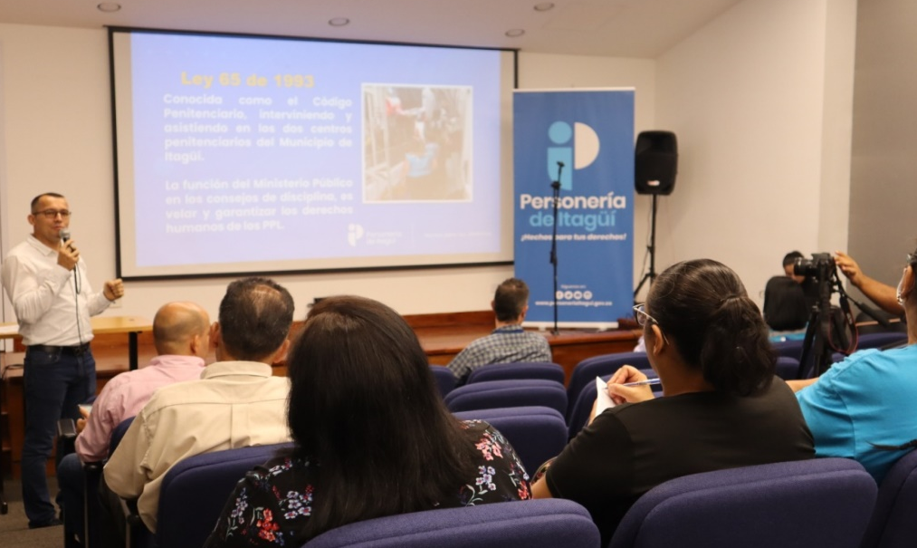

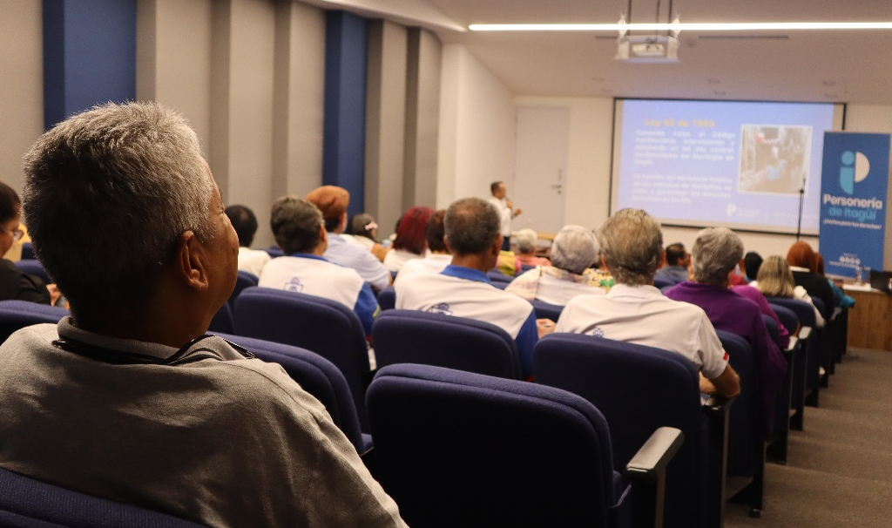

Fotografías de la Socialización sobre la Rendición de Cuentas 2022, tomada el 30 de noviembre de 2022 en el Auditorio Juan Carlos Escobar Estrada (CAMI, Edificio Judicial)

Link: https://www.facebook.com/personeriamunicipalitagui/videos/1176019176363377

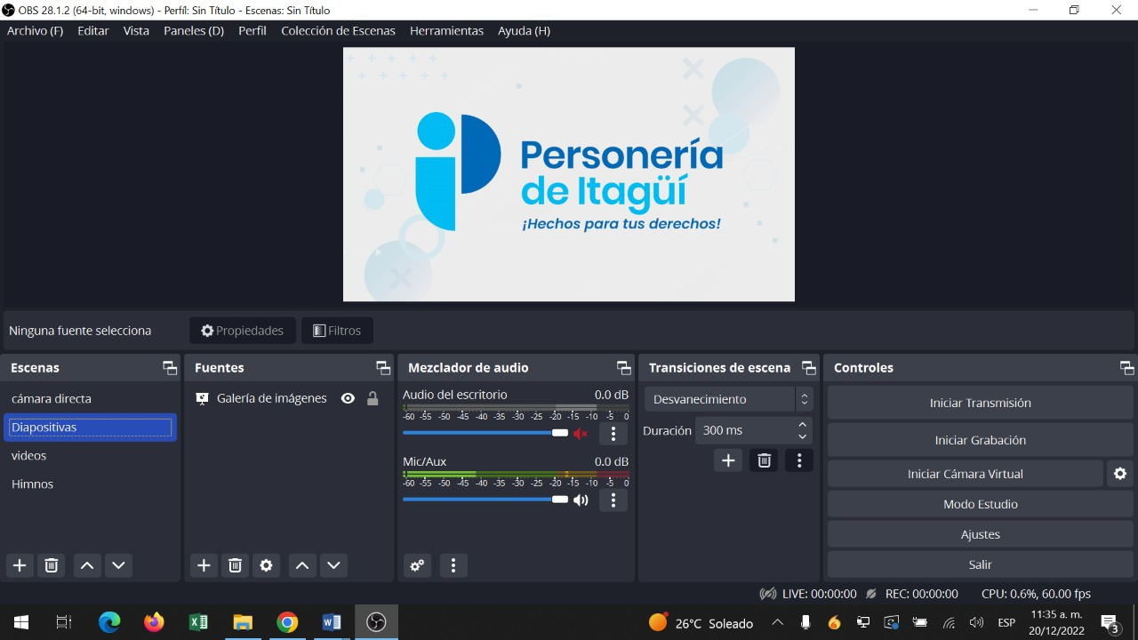
Programa de streaming para la transmisión por Facebook

- Crear link en la página web de la Entidad con la encuesta de satisfacción a la ciudadanía:

Con el fin de que la comunidad califique el evento de la Rendición de Cuentas 2022, se crea el link en la página web institucional, con la pregunta: ¿Cómo califica la Rendición de Cuentas 2022, realizada a través de nuestra página web, redes sociales, canal de Youtube y pantallas de transporte de Solobus?

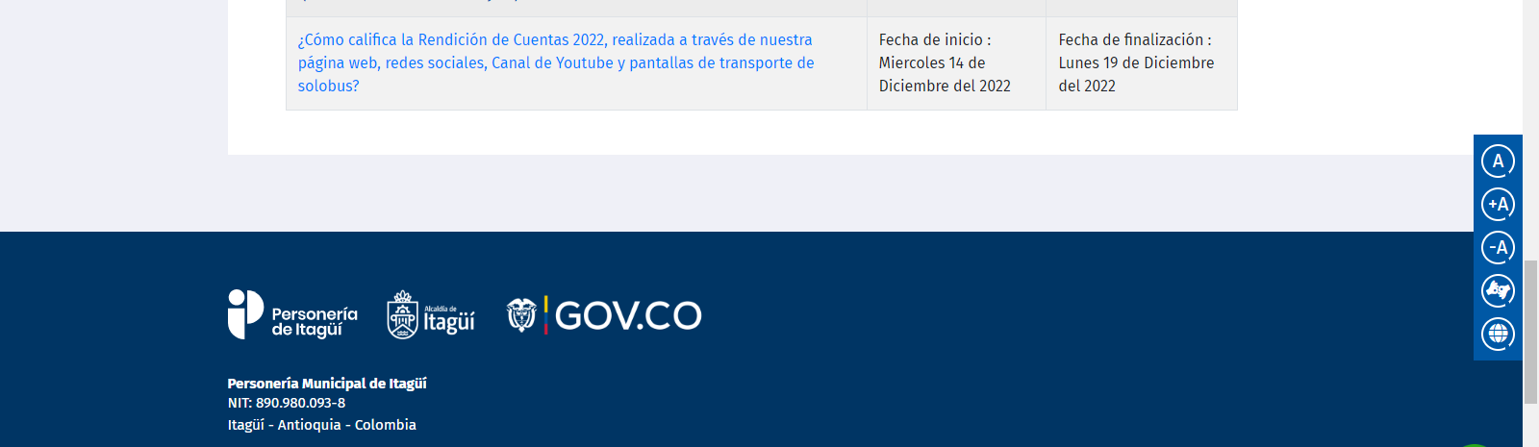

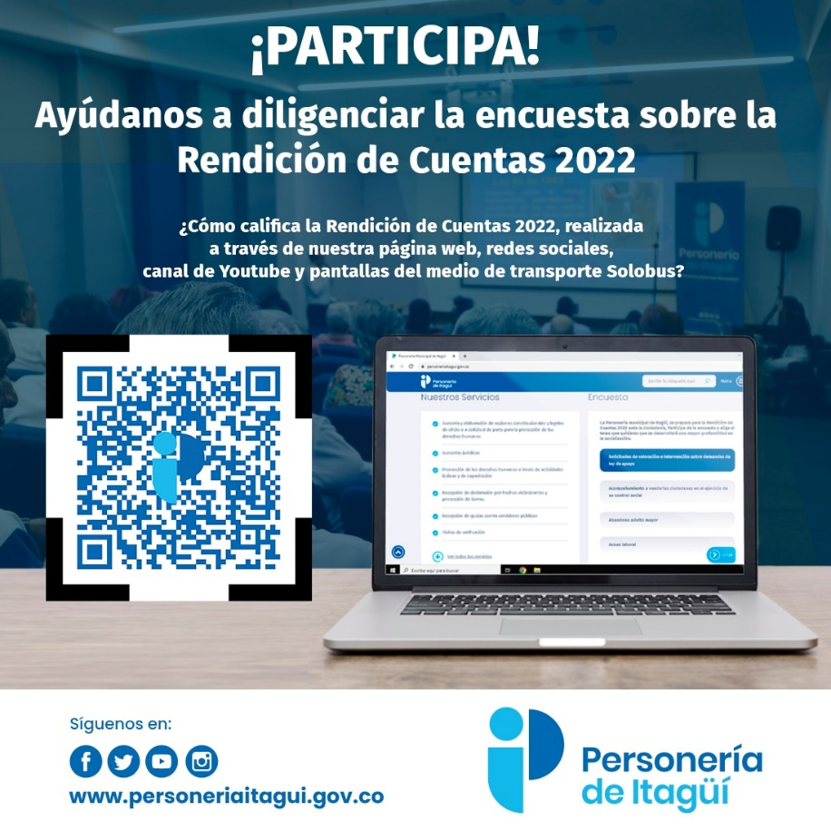
E-card publicada en redes sociales y carteleras institucionales

- Evaluar los resultados de las encuestas de satisfacción de los ciudadanos de la Rendición de Cuentas:

A través de la página web de la Entidad, la comunidad califica un nivel de satisfacción “Excelente” del 85% y un nivel de satisfacción “Bueno” del 15%, así:

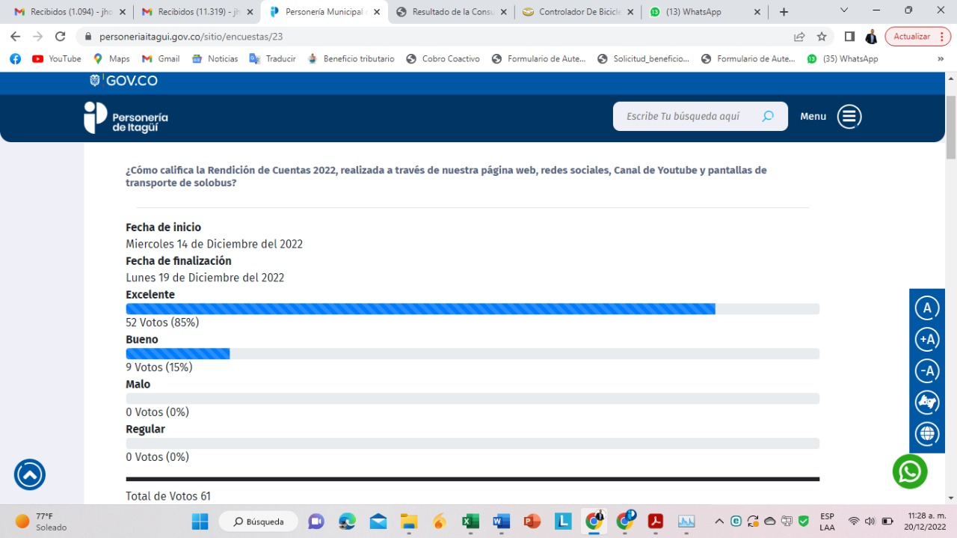
Link https://personeriaitagui.gov.co/sitio/encuestas/23

- Consolidar el informe final con los aspectos más importantes de la Rendición de Cuentas 2022:

Se consolida el presente informe teniendo en cuenta la presentación realizada el 30 de noviembre, destacando los aspectos más importantes de los servicios brindados a la comunidad por la Personería Municipal.

- Publicar en la página web de la Personería de Itagüí el informe final:

Dando cumplimiento a lo estipulado en el cronograma de actividades para la Rendición de Cuentas 2022, se publica el presente informe antes del 30 de diciembre de la presente anualidad.

Actividades realizadas durante el ejercicio de la Rendición de Cuentas-2022:
Durante el tiempo de la socialización de la Rendición de Cuentas a la comunidad 2022, se ejecutaron las siguientes actividades, así:
- Socialización con los grupos de interés en el Auditorio Juan Carlos Escobar, Edificio Judicial, Piso 6:

En esta presentación se proyectó la información con el compendio de los temas, datos y cifras más importantes que se debían exponer a la comunidad y la cual se relaciona así:

 | 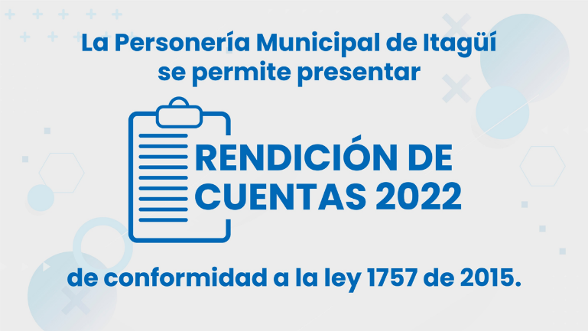
 | 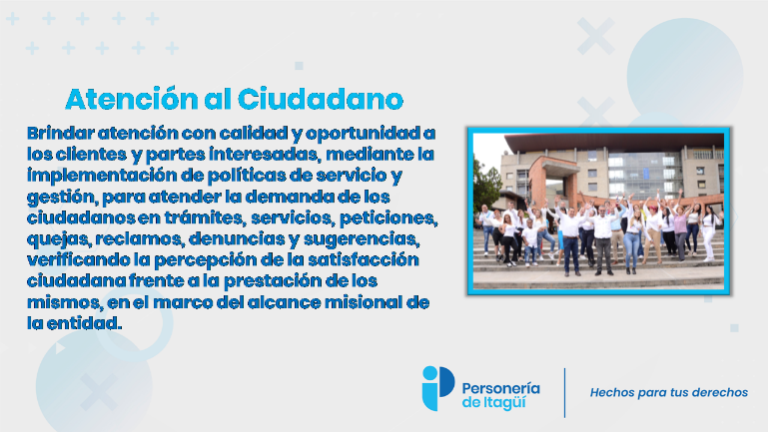
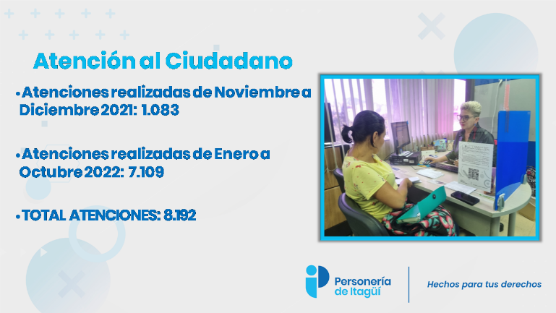 | 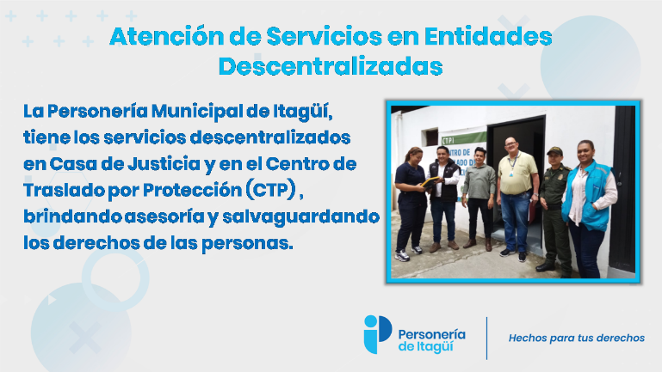
 | 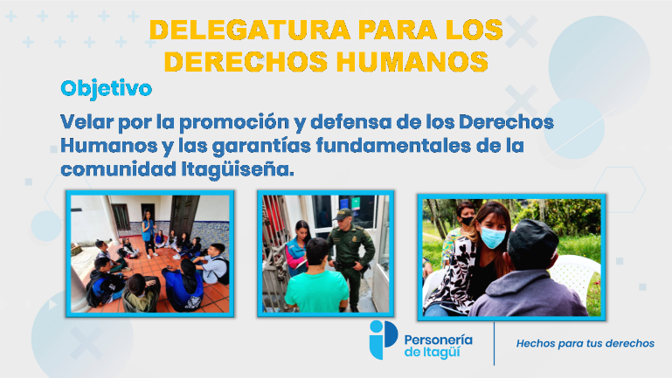
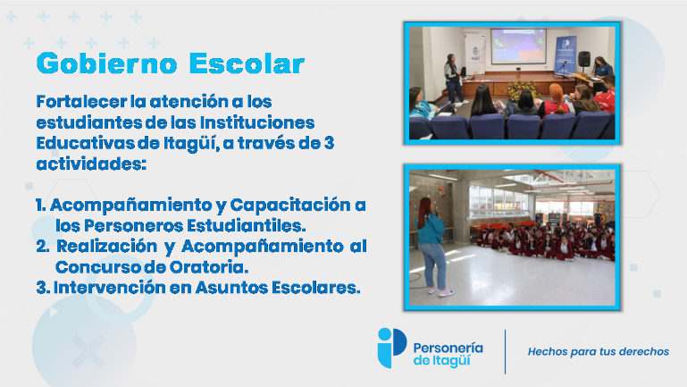 | 
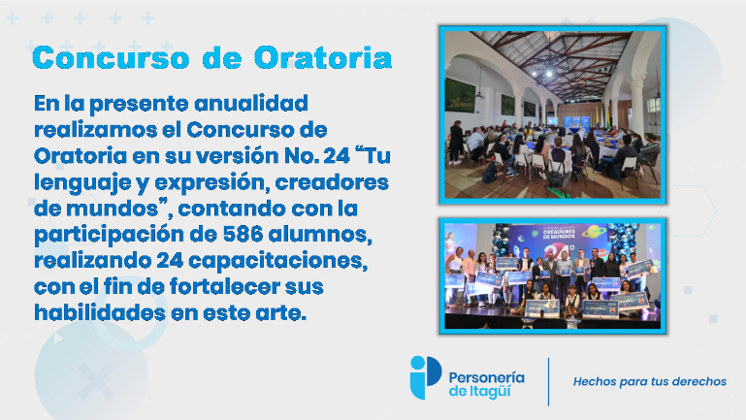 | 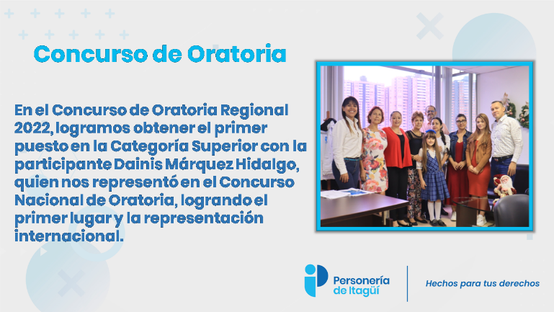
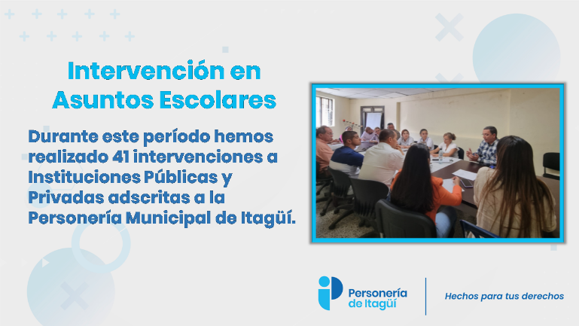 | 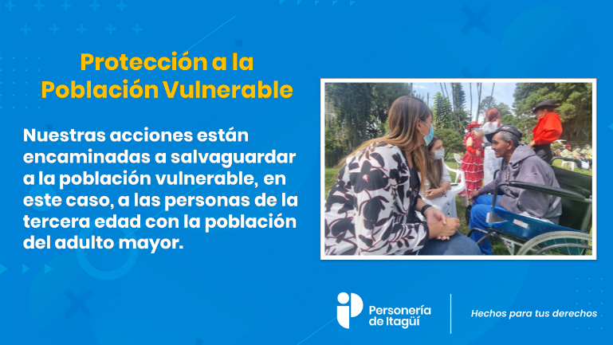
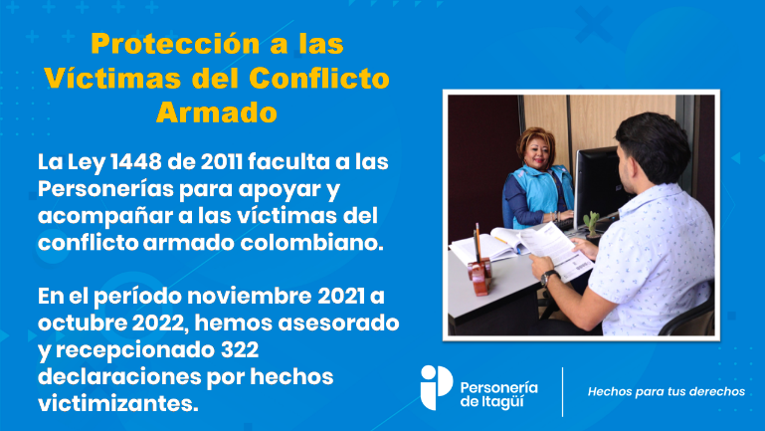 | 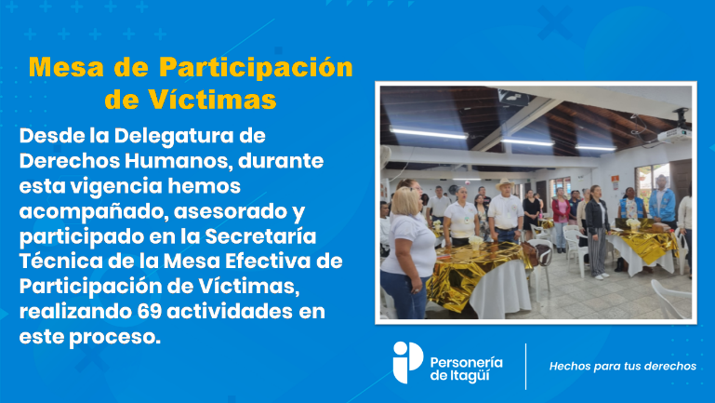
 | 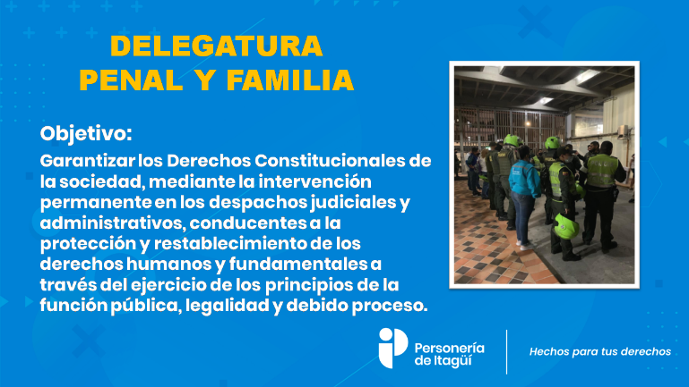
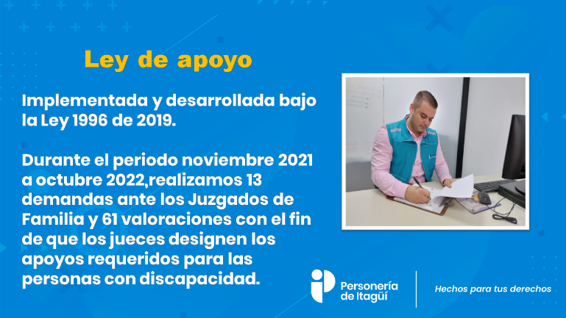 | 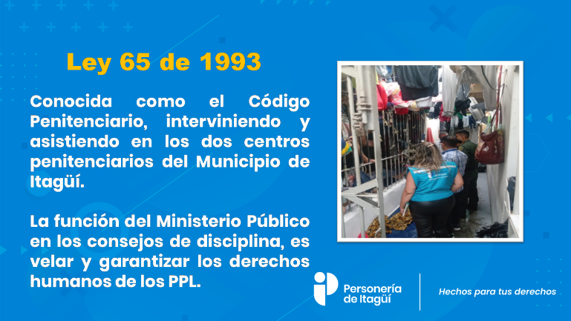
 | 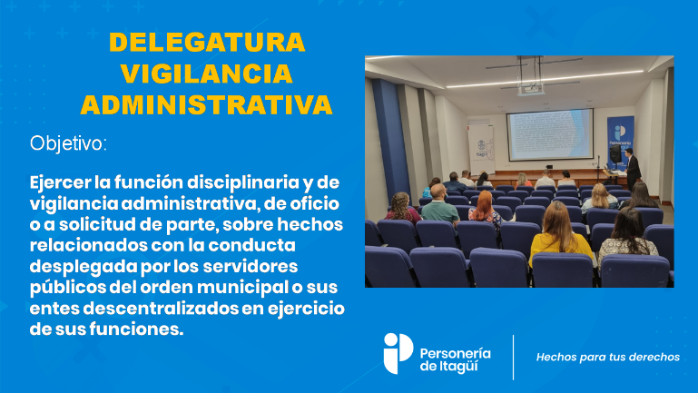
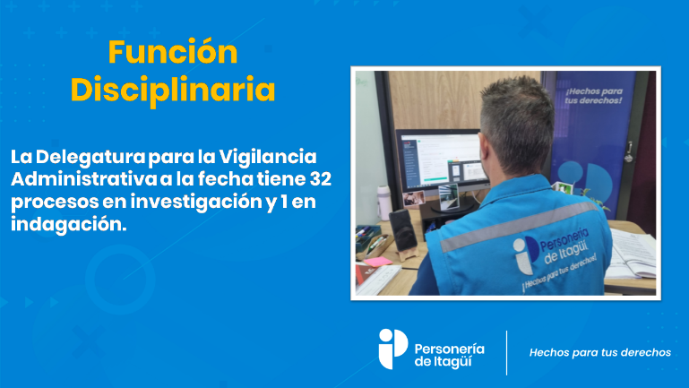 | 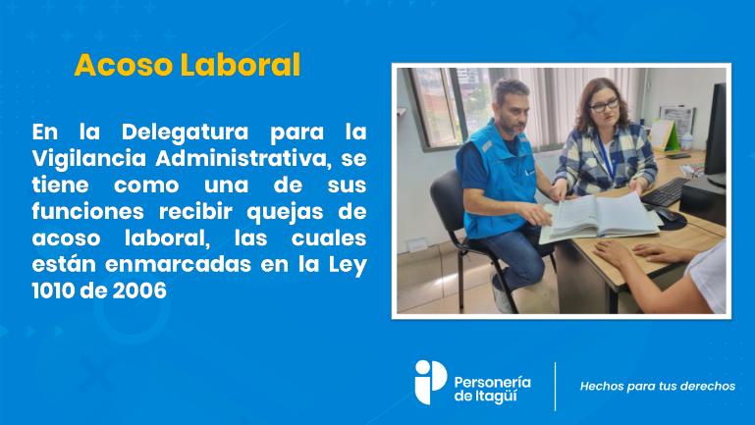
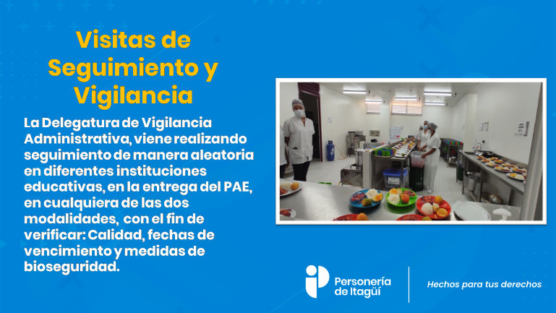 | 
 | 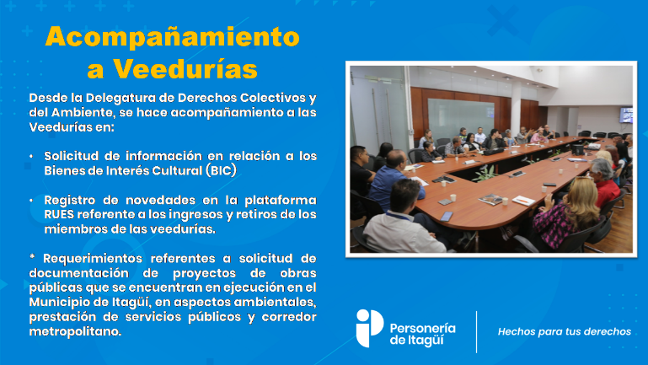
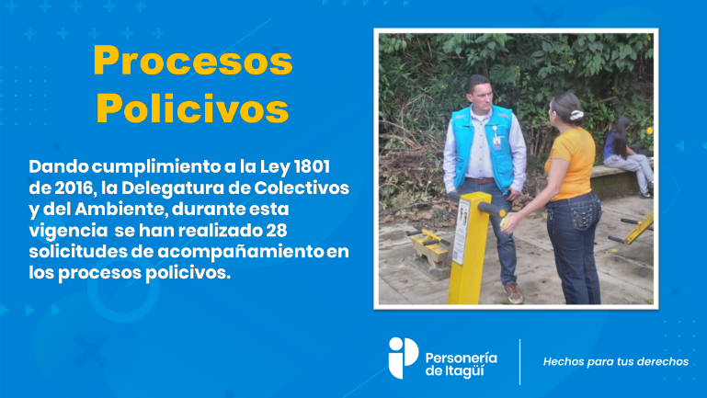 | 

- Recibir preguntas, sugerencias y comentarios de la comunidad en general:

Durante la presentación del informe de Rendición de Cuentas 2022, algunos asistentes realizaron preguntas las cuales fueron respondidas inmediatamente por el señor Personero y su personal de apoyo, entre las cuales se destacan:

- ¿Qué puedo hacer para que me reconozcan mi pensión después de que me llegó la resolución por porvenir y luego me la impugnaron?

- ¿Qué metas hay trazadas para las personas en situación de y en calle?

- ¿Qué saben, que conocen, que han hecho con la vulneración de derechos en el corredor metropolitano?

- ¿Por qué los jóvenes con discapacidad no reciben ayuda económica?

Se presentó una sugerencia:
- Me gustaría para próximo año 2023, que la Personería se uniera con el cabildo de adulto mayor para conocer más a fondo los servicios que brinda la Personería.

Una asistente lanzó una pregunta, la cual se le informa que la misma se le responderá por escrito, en un tiempo prudente.
- ¿Cuándo hay problemas de familia entre dos hermanos, para tener toda la potestad de 1 de ellos, declarando interdicta a la mamá, hay violencia psicológica para todos y en especial para la persona que vive con la mamá, se puede poner una demanda?

El 06 de diciembre se le brinda asesoría personalizada a la señora en los siguientes términos:“Se brinda asesoría en pregunta realizada en audiencia de rendición de cuentas relacionada en primer lugar con un proceso de sucesión por muerte del padre y en segundo lugar se explica la ruta administrativa por comisaria de familia ya que se presenta conflicto familiar por el manejo de un bien inmueble propiedad de su madre, se le explica que puede acudir a solicitar una asamblea familiar para tratar esta dificultad y así puedan evitar que el conflicto sea mayor”.

- Evaluación del Evento:

A partir del análisis de los resultados de la evaluación de eventos (FG-10), se pudo evidenciar los siguientes resultados arrojados por el personal encuestado con relación a las preguntas:
- ¿Se cumplieron los objetivos del evento?
- ¿Cómo califica usted la pertinencia del tema?
- ¿Cómo califica la claridad del expositor?
- ¿La organización del evento fue adecuada?
- ¿El material de apoyo fue adecuado?
- ¿Las instalaciones fueron adecuadas para el tipo de evento?

Tabla 1
Pregunta 1: ¿Se cumplieron los objetivos del evento?
DESCRIPCIÓN | VALOR | CANTIDAD DE PERSONAS | PORCENTAJE | PORCENTAJE DE SATISFACCIÓN | SATISFACCIÓN
Excelente | 5 | 16 | 76,2% | 90,48% | Satisfactorio
Bueno | 4 | 2 | 9,5% | 90,48% | Satisfactorio
Aceptable | 3 | 1 | 4,8% | 90,48% | Satisfactorio
Regular | 2 | 1 | 4,8% | 9,52% | Insatisfactorio
Deficiente | 1 | 1 | 4,8% | 9,52% | Insatisfactorio
No Sabe/No Responde | 0 | 0 | 0,0% | 9,52% | Insatisfactorio
TOTAL ENCUESTADOS |  |  |  |  | 21

Gráfico 1

Tabla 2
Pregunta 2: ¿Cómo califica usted la pertinencia del tema?
DESCRIPCIÓN | VALOR | CANTIDAD DE PERSONAS | PORCENTAJE | PORCENTAJE DE SATISFACCIÓN | SATISFACCIÓN
Excelente | 5 | 14 | 66,67% | 90,48% | Satisfactorio
Bueno | 4 | 4 | 19,05% | 90,48% | Satisfactorio
Aceptable | 3 | 1 | 4,76% | 90,48% | Satisfactorio
Regular | 2 | 1 | 4,76% | 9,52% | Insatisfactorio
Deficiente | 1 | 1 | 4,76% | 9,52% | Insatisfactorio
No Sabe/No Responde | 0 | 0 | 0,00% | 9,52% | Insatisfactorio
TOTAL ENCUESTADOS |  |  |  |  | 21

Gráfico 2

Tabla 3
Pregunta 3: ¿Cómo califica la claridad del expositor?
DESCRIPCIÓN | VALOR | CANTIDAD DE PERSONAS | PORCENTAJE | PORCENTAJE DE SATISFACCIÓN | SATISFACCIÓN
Excelente | 5 | 18 | 85,71% | 95,24% | Satisfactorio
Bueno | 4 | 2 | 9,52% | 95,24% | Satisfactorio
Aceptable | 3 | 0 | 0,00% | 95,24% | Satisfactorio
Regular | 2 | 0 | 0,00% | 4,76% | Insatisfactorio
Deficiente | 1 | 1 | 4,76% | 4,76% | Insatisfactorio
No Sabe/No Responde | 0 | 0 | 0,00% | 4,76% | Insatisfactorio
TOTAL ENCUESTADOS |  |  |  |  | 21

Gráfico 3

Tabla 4
Pregunta 4: ¿La organización del evento fue adecuada?
DESCRIPCIÓN | VALOR | CANTIDAD DE PERSONAS | PORCENTAJE | PORCENTAJE DE SATISFACCIÓN | SATISFACCIÓN
Excelente | 5 | 16 | 76,19% | 95,24% | Satisfactorio
Bueno | 4 | 3 | 14,29% | 95,24% | Satisfactorio
Aceptable | 3 | 1 | 4,76% | 95,24% | Satisfactorio
Regular | 2 | 1 | 4,76% | 4,76% | Insatisfactorio
Deficiente | 1 | 0 | 0,00% | 4,76% | Insatisfactorio
No Sabe/No Responde | 0 | 0 | 0,00% | 4,76% | Insatisfactorio
TOTAL ENCUESTADOS |  |  |  |  | 21

Gráfico 4

Tabla 5
Pregunta 5: ¿El material de apoyo fue adecuado?
DESCRIPCIÓN | VALOR | CANTIDAD DE PERSONAS | PORCENTAJE | PORCENTAJE DE SATISFACCIÓN | SATISFACCIÓN
Excelente | 5 | 15 | 71,43% | 85,71% | Satisfactorio
Bueno | 4 | 2 | 9,52% | 85,71% | Satisfactorio
Aceptable | 3 | 1 | 4,76% | 85,71% | Satisfactorio
Regular | 2 | 2 | 9,52% | 14,29% | Insatisfactorio
Deficiente | 1 | 1 | 4,76% | 14,29% | Insatisfactorio
No Sabe/No Responde | 0 | 0 | 0,00% | 14,29% | Insatisfactorio
TOTAL ENCUESTADOS |  |  |  |  | 21

Gráfico 5

Tabla 6
Pregunta 6: ¿las instalaciones fueron adecuadas para el tipo de evento?
DESCRIPCIÓN | VALOR | CANTIDAD DE PERSONAS | PORCENTAJE | PORCENTAJE DE SATISFACCIÓN | SATISFACCIÓN
Excelente | 5 | 14 | 66,67% | 76,19% | Satisfactorio
Bueno | 4 | 2 | 9,52% | 76,19% | Satisfactorio
Aceptable | 3 | 0 | 0,00% | 76,19% | Satisfactorio
Regular | 2 | 1 | 4,76% | 23,81% | Insatisfactorio
Deficiente | 1 | 1 | 4,76% | 23,81% | Insatisfactorio
No Sabe/No Responde | 0 | 3 | 14,29% | 23,81% | Insatisfactorio
TOTAL ENCUESTADOS |  |  |  |  | 21

Gráfico 6

En términos generales el nivel de satisfacción de la comunidad asistente a la Rendición de Cuentas 2022, fue del 88.89% frente al nivel de insatisfacción del 11.11%
Tabla 7
N. | Preguntas | NIVEL DE SATISFACCIÓN | NIVEL DE INSATISFACCIÓN | TOTAL
1 | Pregunta 1: ¿Se cumplieron los objetivos del evento? | 90,48% | 9,52% | 100%
2 | Pregunta 2: ¿Cómo califica usted la pertinencia del tema? | 90,48% | 9,52% | 100%
3 | Pregunta 3: ¿Cómo califica la claridad del expositor? | 95,24% | 4,76% | 100%
4 | Pregunta 4: ¿La organización del evento fue adecuada? | 95,24% | 4,76% | 100%
5 | Pregunta 5: ¿El material de apoyo fue adecuado? | 85,71% | 14,29% | 100%
6 | Pregunta 6: ¿las instalaciones fueron adecuadas para el tipo de evento? | 76,19% | 23,81% | 100%
PROMEDIO TOTAL |  | 88,89% | 11,11% | 100%

Es de anotar que, en la evaluación del evento, se presentan algunas observaciones, sugerencias y/o felicitaciones por parte de los asistentes a la rendición de cuentas, las cuales se relacionan:
- Todo muy bien, muy adecuado y muy claro
- Si se cumplió el objetivo
- Sin garantías para tener respuesta a las inquietudes, eso de las boletas ya no funciona
- La rendición de cuentas no deberían ser a un año sino semestrales y así no son tan extensas
- No se cumplieron con los indicadores que la ley 1757-2015 frente a los mínimos de las rendiciones de cuentas
- El aire acondicionado no ayuda, estamos adultos mayores
- Felicitaciones por su bonita labor, por velar por los derechos humanos de las personas
- Todo estuvo muy bien, claro los puntos dados

Adicional a la evaluación del evento por parte de los asistentes a la rendición de cuentas 2022 realizada el 30 de noviembre, se obtiene un nivel de satisfacción por parte de la comunidad a través de la página web institucional del 85% como excelente:

Encuesta publicada del 14 al 19 de diciembre de 2022 en la página www.personeriaitagui.gov.co Link https://personeriaitagui.gov.co/sitio/encuestas/23

- Videos realizados para la Rendición de Cuentas 2022
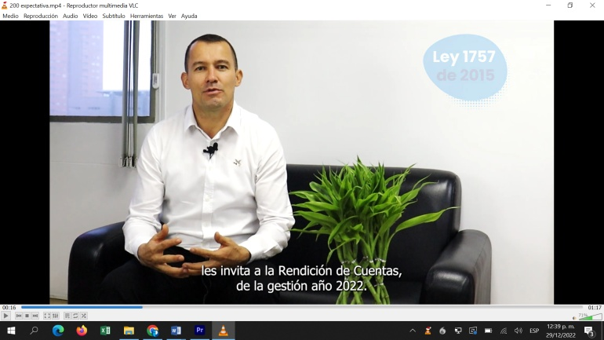 | 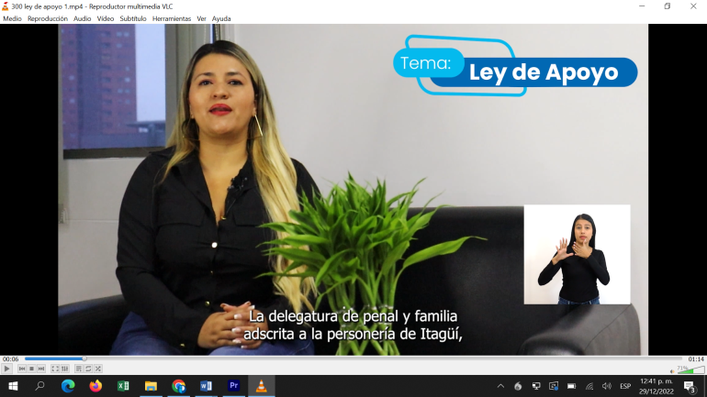
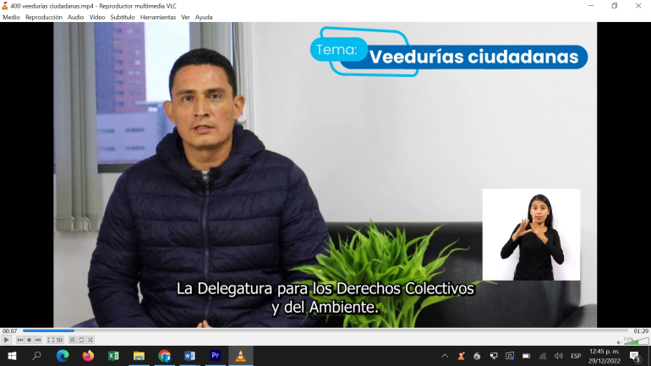 | 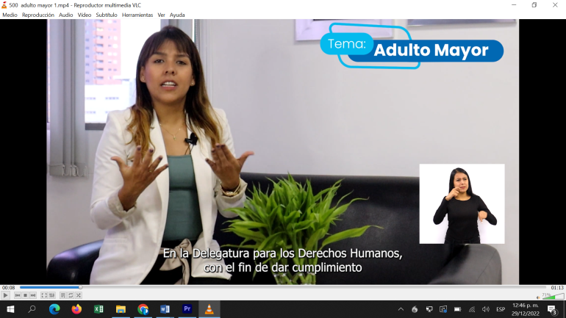
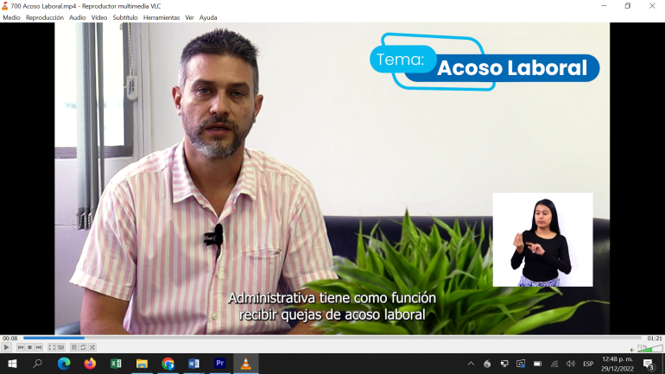 | 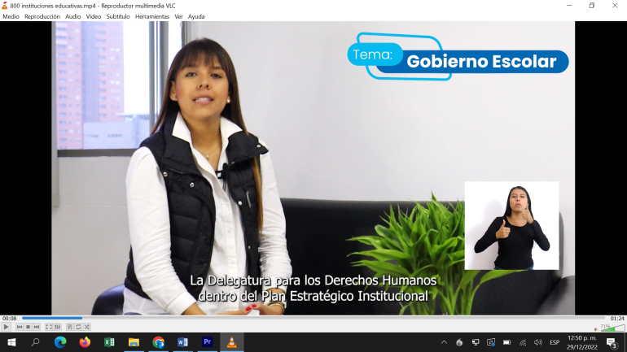
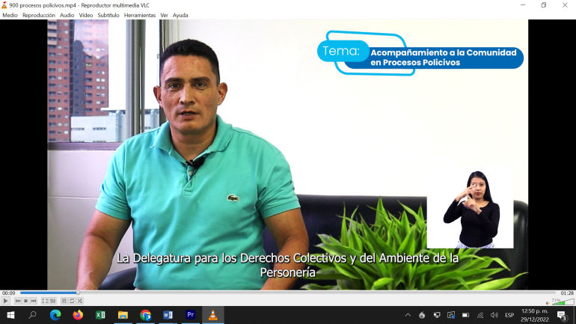 | 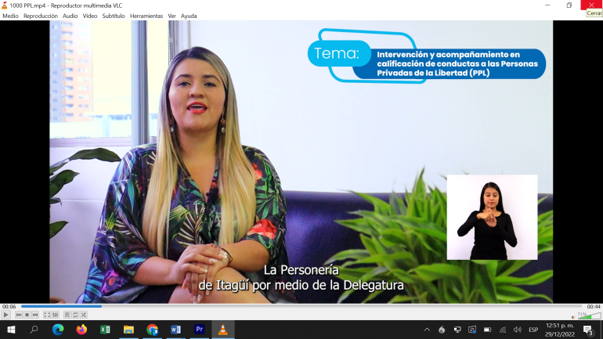
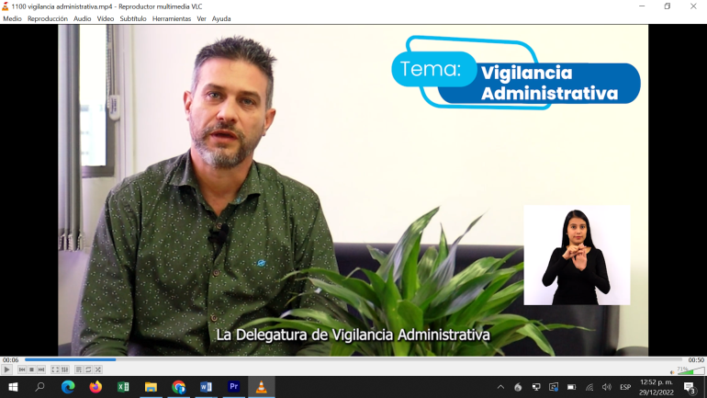 | 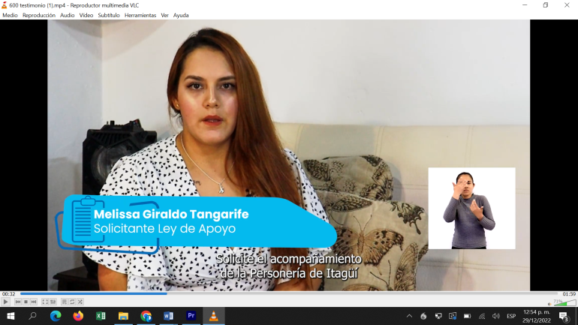
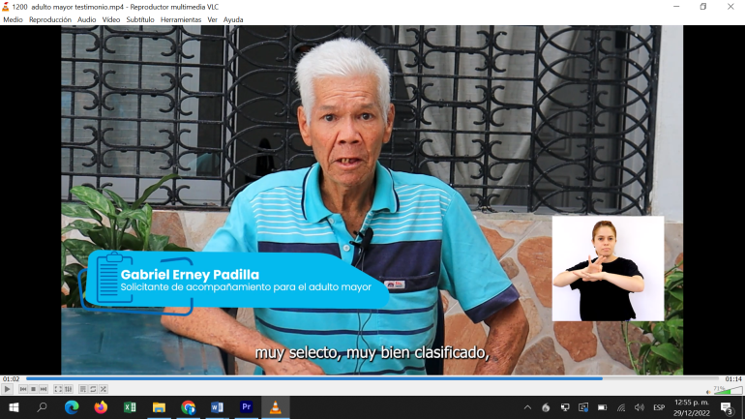 | 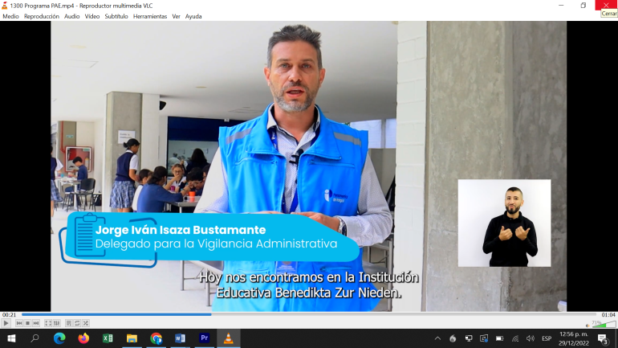
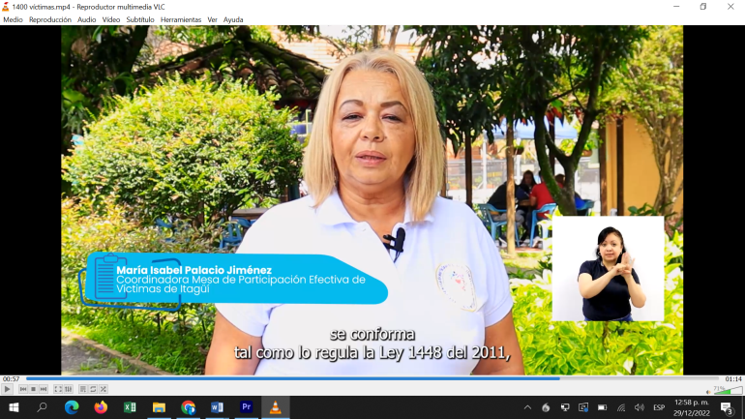 | 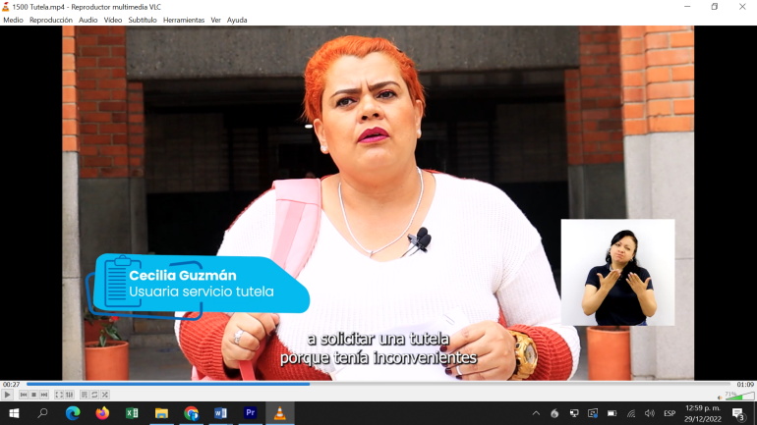
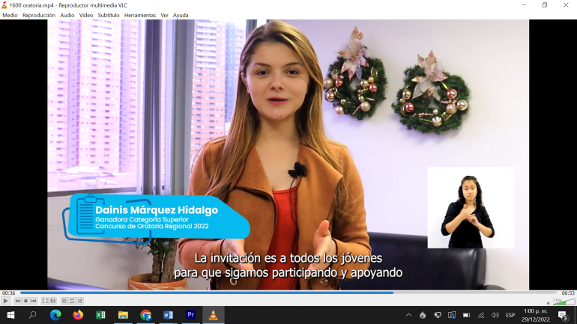 | 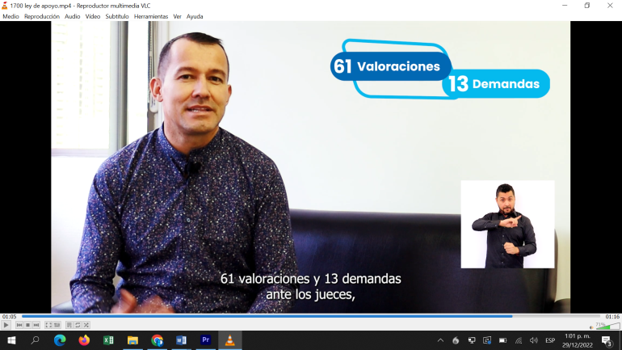
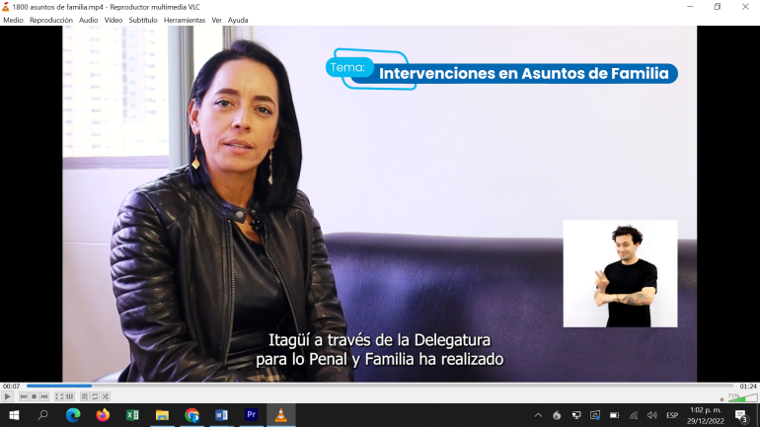 | 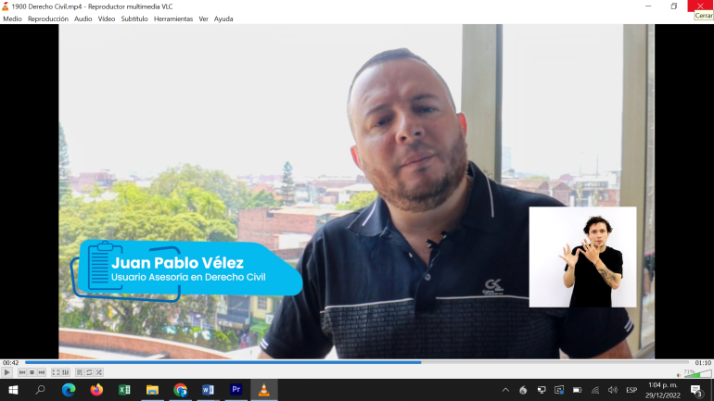
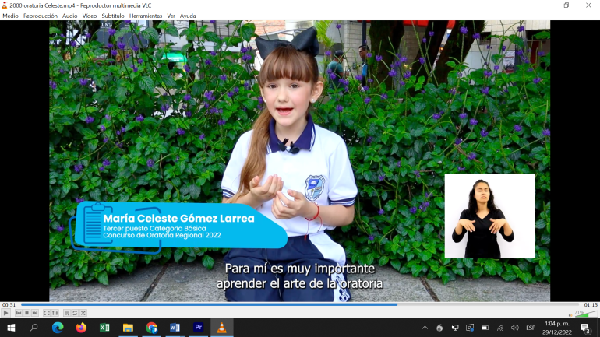 | 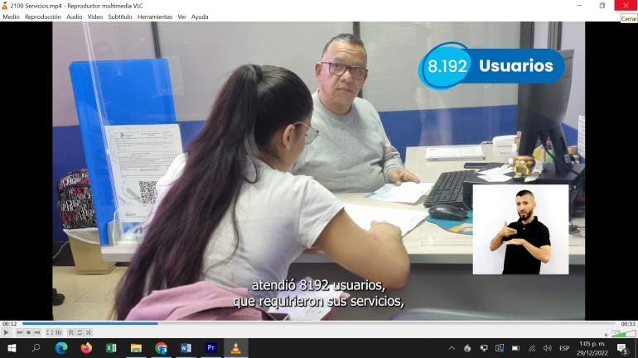
Link página institucional: https://personeriaitagui.gov.co/sitio/noticias

Cordialmente,

ALVARO ALONSO DUQUE MUÑOZ
Personero Municipal de Itagüí

